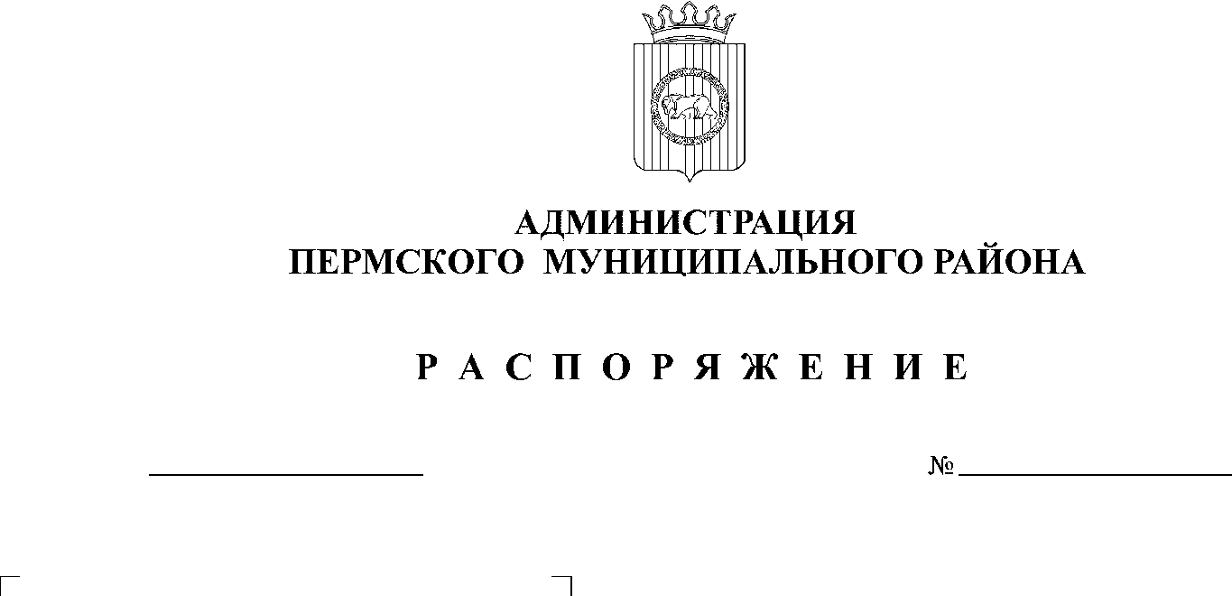

07.09.2020
145

В соответствии с пунктом 6 части 2 статьи 47 Устава муниципального образования «Пермский муниципальный район», постановлением администрации Пермского муниципального района от 28.07.2020 № 419 «О проведении конкурса на лучшую организацию работы Волонтерского штаба помощи пожилым и маломобильным гражданам, в том числе гражданам с инвалидностью, в связи с угрозой распространения новой коронавирусной инфекции (covid-19)», протоколом заседания Объединенного экспертного совета конкурса на лучшую организацию работы Волонтерского штаба помощи пожилым и маломобильным гражданам, в том числе гражданам с инвалидностью, в связи с угрозой распространения новой коронавирусной инфекции (covid-19) от 27.08.2020 № 2:
1. Управлению социального развития администрации Пермского муниципального района перечислить гранты в сумме 490 000,00 (четыреста девяносто тысяч) рублей 00 копеек победителям конкурса на реализацию нижеперечисленных заявок:

№ | Наименование волонтерского штаба | Организация | Территория | Средства на реализацию (руб.)
1. | Волонтерский штаб помощи пожилым и маломобильным гражданам, в том числе гражданам с инвалидностью, в связи с угрозой распространения новой коронавирусной инфекции (covid-19)  в Сылвенском сельском поселении на базе Автономного муниципального учреждения «Центр информации, досуга и спорта «Сылва» | Автономное муниципальное учреждение «Центр информации досуга и спорта «Сылва» | Сылвенское сельское поселение | 75 000,00
2. | Штаб волонтеров Култаевского сельского поселения по оказанию помощи пожилым людям в экстренной ситуации (коронавирус) | Муниципальное учреждение «Култаевский культурно-досуговый центр» | Култаевское сельское поселение | 60 000,00
3. | Волонтерский штаб помощи пожилым и маломобильным гражданам, в том числе гражданам с инвалидностью, в связи с угрозой распространения новой коронавирусной инфекции (covid-19) при администрации муниципального образования  «Кондратовское сельское поселение» | Муниципальное бюджетное учреждение «Культурно-спортивный центр Кондратовского с/п» | Кондратовское  сельское поселение | 50 000,00
4. | Волонтерский штаб помощи пожилым и маломобильным гражданам, в том числе гражданам с инвалидностью, в связи с угрозой распространения новой коронавирусной инфекции (covid-19)  Лобановского сельского поселения на базе МАУ КДЦ «Содружество» | Муниципальное автономное учреждение культурно-досуговый центр «Содружество» | Лобановское сельское поселение | 48 000,00
5. | Волонтерский штаб помощи пожилым и маломобильным гражданам, в том числе гражданам с инвалидностью, в связи с угрозой распространения новой коронавирусной инфекции (covid-19)  Двуреченского сельского поселения на базе МУ «КДПЦ «Двуречье» | Муниципальное учреждение «Культурно-досуговый просветительный центр «Двуречье» | Двуреченское сельское поселение | 42 000,00
6. | Волонтерский штаб по оказанию помощи лицам старше 60-лет на период распространения новой коронавирусной инфекции | Муниципальное учреждение «Фроловский сельский дом культуры» | Фроловское сельское поселение | 42 000,00
7. | Волонтерский штаб помощи пожилым и маломобильным гражданам, в том числе гражданам с инвалидностью, в связи с угрозой распространения новой коронавирусной инфекции (covid-19) «Мы вместе» Гамовского сельского поселения | Муниципальное учреждение «Культурно-спортивный центр «Гамово» | Гамовское сельское поселение | 40 000,00
8. | Волонтерский штаб помощи пожилым и маломобильным гражданам, в том числе гражданам с инвалидностью, в связи с угрозой распространения новой коронавирусной инфекции (covid-19)  Савинского сельского поселения | Муниципальное автономное учреждение «Савинская Средняя школа» | Савинское сельское поселение | 40 000,00
9. | Волонтерский штаб помощи пожилым и маломобильным гражданам, в том числе гражданам с инвалидностью Юговского сельского поселения | Муниципальное учреждение «Юговской культурно-досуговый, библиотечно-музейный центр» | Юговское сельское поселение | 38 000,00
10. | Волонтерский штаб помощи пожилым и маломобильным гражданам, в том числе гражданам с инвалидностью, в связи с угрозой распространения новой коронавирусной инфекции (covid-19) «Мы вместе» в Хохловском сельском поселении на базе Муниципального учреждения Скобелевский сельский дом культуры | Муниципальное учреждение «Скобелевский сельский дом культуры» | Хохловское сельское поселение | 30 000,00
11. | Волонтерский штаб помощи одиноким пожилым и маломобильным гражданам, в том числе гражданам с инвалидностью, в связи с угрозой распространения новой коронавирусной инфекции (covid-19) «Мы Вместе» Пальниковского сельского поселения на базе МУ «Культурно-досугового центра Пальниковского сельского поселения» | Муниципальное учреждение «Культурно-досуговый центр Пальниковского сельского поселения» | Пальниковское сельское поселение | 25 000,00

ИТОГО: 490 000,00 (четыреста девяносто тысяч) рублей 00 коп.
2. Распоряжение вступает в силу со дня его подписания.
3. Разместить настоящее распоряжение на официальном сайте Пермского муниципального района www.permraion.ru.
4. Контроль исполнения распоряжения возложить на заместителя главы администрации Пермского муниципального района по социальному развитию Норицина А.А.

И.п. главы муниципального района В.П. Ваганов

